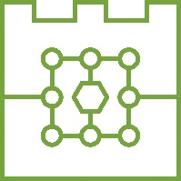**Politechnika Krakowska  
im. Tadeusza Kościuszki**

Wydział Informatyki i Telekomunikacji

**Ćwiczenie 2**  
Filtry pasywne i układy zasilające

15.03.2023

Michał Wilk, 147017

Wiktor Zmiendak, 142706

# Cel ćwiczenia

Celem ćwiczenia jest zapoznanie się z budową i zasadą działania filtrów

Pasywnych oraz prostych układów.

# Wykonanie ćwiczenia

**Różnice pomiędzy diodą prostowniczą, a diodą Zenera:**

W diodzie prostowniczej mamy do czynienia z przebiciem lawinowym, natomiast w diodzie Zenera mamy do czynienia z przebiciem Zenera. I w uproszczeniu różnica między nimi jest taka, że przebicie lawinowe jest przebiciem niszczącym, natomiast przebicie Zenera jest tzw. przebiciem nieniszczącym złącza. Nie ma różnicy w wyglądzie między nimi, głównie z etykiety modelu.

**Ćwiczenie 3.1:**

1. Korzystając z podanego wzoru $f=1/(2πRC)$ oraz przyjmując f = 3 000 000 [Hz] i

R = 1 [kΩ]. Obliczamy C, zatem C = 53 [pF].

Układ ma postać:

1. Napięcie wyjściowe w podanym układzie jest napięciem osadzającym się na kondensatorze. Zatem podstawiając do wzoru Uwy = $\frac{1}{\sqrt{1+{(ωRC)}^{2}}}$ Uwe.

Otrzymujemy Uwy = 706 [mV].

Następnie wyznaczamy tłumienie naszego filtra ze wzoru $L = 20log\frac{U_{wy}}{U_{we}}$ i ostatecznie otrzymujemy tłumienie L = -3 [dB].

Magnituda dla f = 3 000 000 [Hz] ma wykres postaci:

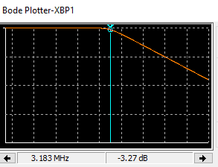

Natomiast faza ma wykres postaci:

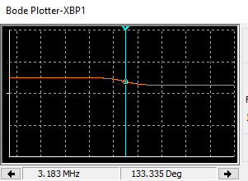

c) Badanie oscyloskopem

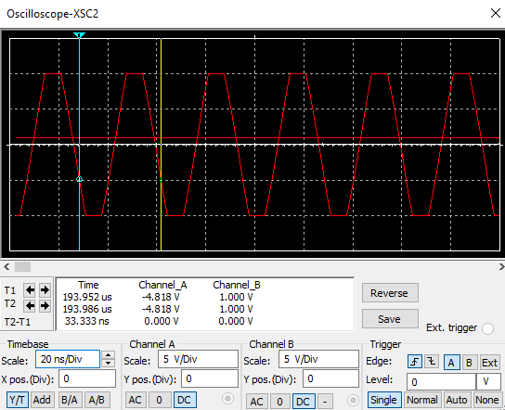1) dla f = 30 000 000 [Hz]

2) dla f = 3 000 000 [Hz]

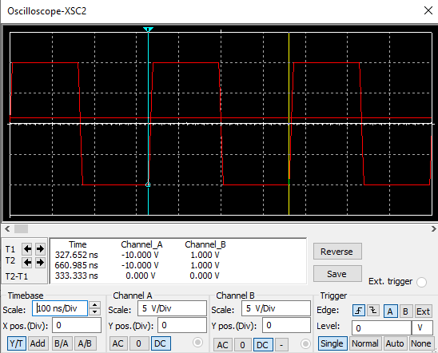

3) dla f = 300 000 [Hz]

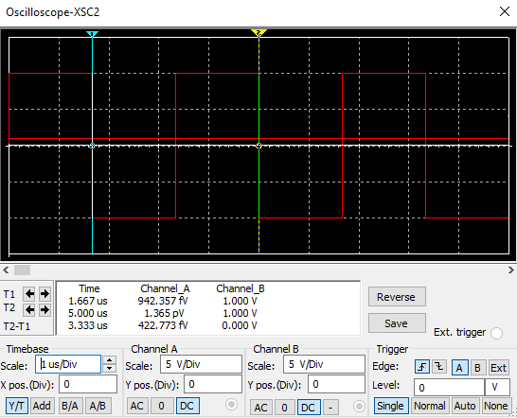

Widzimy tutaj zdecydowany wzrost czasu opadania i narastania zbocza sygnału wraz ze wzrostem podawanej częstotliwości.

**Ćwiczenie 3.2**

1. Układ z filtrem górnoprzepustowym na podanej częstotliwości f = 3 000 000 [Hz] oraz wartościach pozostałych komponentów tak jak w układzie z ćwiczenia 3.1.

b) Charakterystyka amplitudowo-częstotliwościowa powyższego układu:

1) Magnituda:

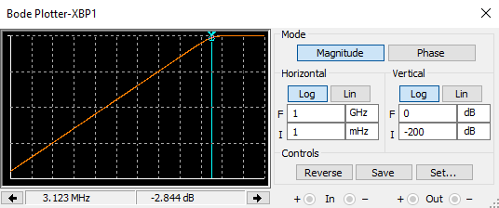

2) Faza:

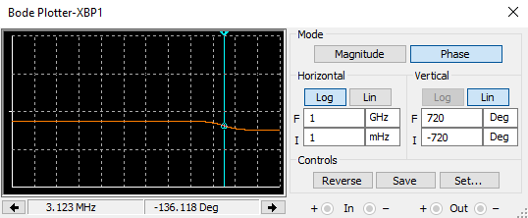

1. Badanie oscyloskopem:
2. Dla f = 30 000 000 [Hz]

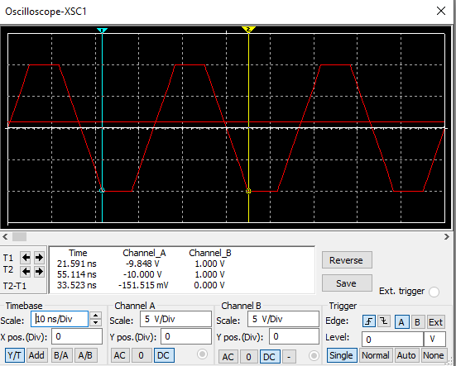

2)Dla f = 3 000 000 [Hz]

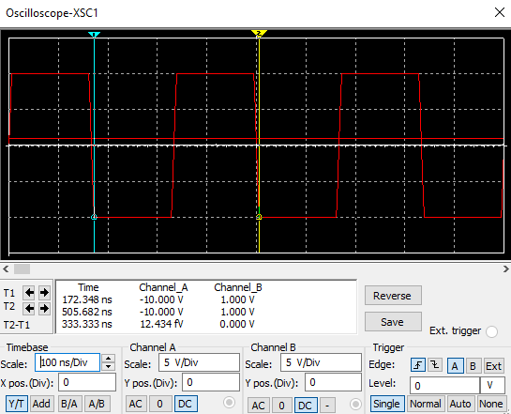

3)Dla f = 300 000 [Hz]

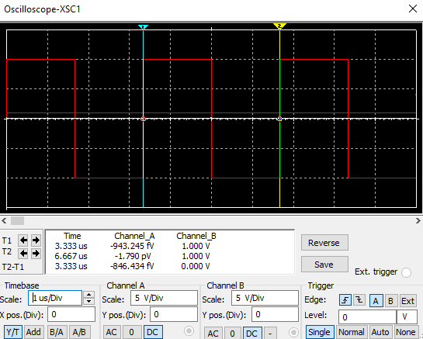

Podobnie jak w przypadku filtru dolnoprzepustowego możemy zauważyć wydłużony czas narastania oraz opadania zbocza wraz ze zwiększającą się częstotliwością.

**Ćwiczenie 3.3**

Układ ma postać:

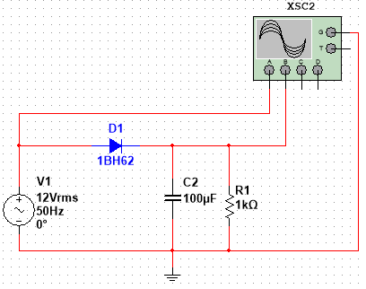

1. Układ bez kondensatora:

Napięcie wejściowe: $\frac{33.783}{2} * \frac{1}{\sqrt{2}}$ = 12,06 [V]

Napięcie wyjściowe: = 5,7 [V]

1. Układ po wstawieniu kondensatora:

Napięcie wejściowe: 12,06 [V]

Napięcie wyjściowe: 14,78 [V]

1. Po zmianie rezystancji odbiornika do 100 [Ω] wykres ma postać:

Napięcie tętnienia wyniosło 15,99 [V] – 14,06 [V] = 1,93 [V]

1. Po odłączeniu obciążenia:

Napięcie wejścia nie zmieniło się , natomiast napięcie tętnień praktycznie się wyzerowało.

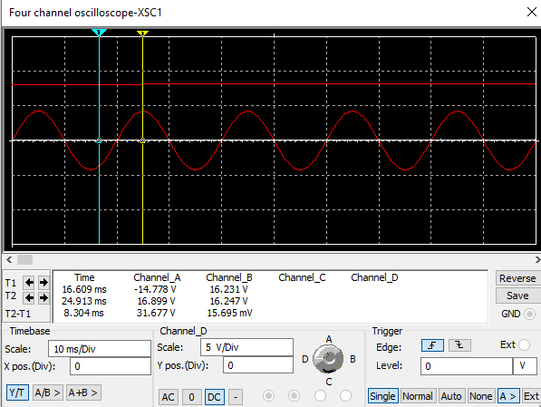

**Ćwiczenie 3.4**

1. Obraz zawierający diagram

   Opis wygenerowany automatycznieUkład ma następującą postać:

Wartości z oscyloskopu dla obciążenia R1 = 100[Ω], R2 =1k[Ω]:

Napięcie średnie = 10 [V], Napięcie tętnień = 2,58 – 2,35 = 0,23 [V]

Wartości oscyloskopu dla obciążenia R1 = 1 [kΩ], R2 = 10 [Ω] **:**

# Wnioski